## 专题16 乘法和除法（三）

**知识点梳理**

在做加减混合运算和连乘、连除及乘除混合计算时，一般都是按从左到右的顺序依次运算的。

梯度训练

基础过关★

1.口算下列各题。

4 × 2 × 6 2 × 2 × 9 6 × 1 × 7 2 × 3 × 4

3 × 3 × 5 4 × 1 × 5 9 × 0 × 7 6 × 0 × 5

1.【答案】48、36、42、24、45、20、0、0

2.在括号内填上适当的数。

（1）（　　） × （　　） × 3 = 27 （2）4 × （　　） × （　　） = 56

（3）3 × （　　） × （　　） = 72 （4）（　　） × （　　） × 0 = 0

（5）（　　） × （　　） × （　　） = 9 （6）54 ÷ （　　） ÷ （　　） = 2

2.【答案】（1）3、3（2）2、7（3）3、8或6、4（4）任何数（5）3、3、1（6）9、3

3.把得数相同的算式用线连起来。

35 ÷ 7 × 6 40 ÷ 5 ÷ 4

42 ÷ 6 × 9 2 × 3 × 5

20 ÷ 5 ÷ 2 80 - 10 - 7

3.【答案】 

4.在○里填上“ > ”“ < ”或“ = ”。

7 × 6○6 + 7 4 × 2 × 5○40 4 + 4 + 4○16

48 ÷ 6○72 ÷ 8 54 ÷ 9 ÷ 2○6 8 × 8○7 × 9

4.【答案】>、=、<、<、<、>

5.先在□里填数，再计算。

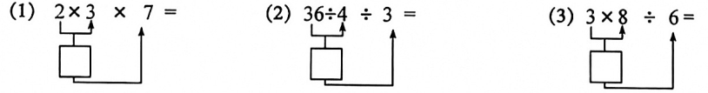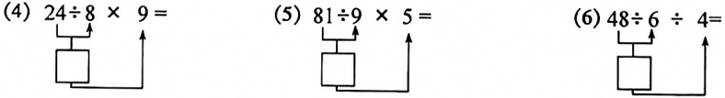

5.【答案】（1）6、42（2）9、3（3）24、4（4）3、27（5）9、45（6）8、2

6.算一算，填一填。

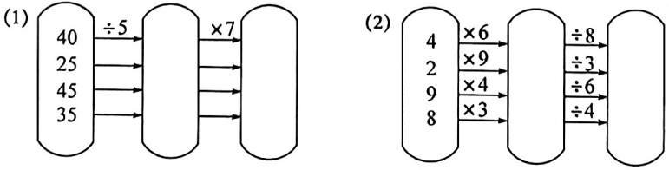

6.【答案】（1）8、56、5、35、9、63、7、49（2）24、3、18、6、36、6、24、6

7.计算下列各题。

27 ÷ 3 ÷ 3 64 ÷ 8 × 4 65 - 20 + 19

81 ÷ 9 ÷ 3 8 × 6 ÷ 8 12 ÷ 3 × 8

7.【答案】3、32、64、3、6、32

8.在□内填上合适的数，使等式成立。

□ ÷ 6 = □ ÷ 4 7 × 3 + 7 = □ × □ 36 ÷ □ = □ × 2

□ ÷ 9 = □ × 3 7 × 7 - 7 = □ × □ □ ÷ 9 = □ ÷ 8

8.【答案】18、12（答案不唯一）、7×4、6、3（答案不唯一）、81、3（答案不唯一）、7×6、9、8（答案不唯一）

巩固达标★★

1.利用乘法口诀计算下题。

30 × 3 × 6 20 × 4 × 8 20 × 2 × 9

40 × 2 × 8 10 × 8 × 4 7 × 2 × 5

1.【答案】540、640、360、640、320、70

2.利用乘法口诀算除法。

360 ÷ 4 ÷ 9 480 ÷ 4 ÷ 6 640 ÷ 8 ÷ 2

360 ÷ 60 ÷ 6 720 ÷ 8 ÷ 3 810 ÷ 90 ÷ 3

2.【答案】10、20、40、1、30、3

3.在括号内填上合适的数。

（1）（　　） × （　　） × （　　） < 37 （2）（　　） × （　　） × （　　） > 37

（3）64 ÷ （　　　） ÷ （　　　） = 1 （4）72 ÷ （　　　） ÷ （　　　） < 3

3.【答案】（1）3、3、4（答案不唯一）（2）3、3、5（答案不唯一）（3）8、8（答案不唯一）（4）9、4（答案不唯一）

4.口算。

4 × 20 × 5 2 × 50 × 3 3 × 7 × 20

10 × 4 × 7 9 × 90 × 0 7 × 30 × 20

4.【答案】400、300、420、280、0、4200

5.填数。

 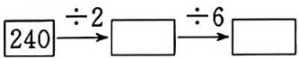 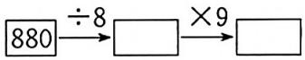

5.【答案】2100、8400、120、20、110、990

6.把下面得数相同的算式用线连起来。

80 × 3 × 2 2 × 40 × 7

10 × 7 × 8 20 × 4 × 6

30 × 4 × 2 8 × 30 × 10

20 × 30 × 4 20 × 6 × 2

6.【答案】 

7.在○里填上“ > ”“ < ”或“ = ”。

6 × 30 ÷ 9○480 ÷ 8 ÷ 3 270 ÷ 30 ÷ 3○360 ÷ 9 ÷ 10

360 ÷ 9 ÷ 40○64 ÷ 8 ÷ 8 630 ÷ 7 ÷ 3○6 × 6 ÷ 4

350 ÷ 7 × 0○420 ÷ 7 × 6 560 ÷ 7 × 8○9 × 90 × 0

7.【答案】=、<、=、>、<、>

8.算一算，再填数。

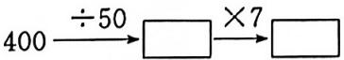 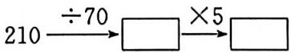

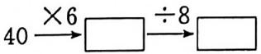 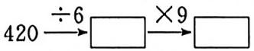

8.【答案】8、56、3、15、240、30、70、630

拓展提升★★★

1.巧算下面各题。

25 × 16 5 × 25 × 8

1.【答案】25×16=25×4×4=100×4=400、5×25×8=5×25×2×4=（5×2）×（25×4）=1000

2.简算下面各题。

9 × 25 × 4 3 × 20 × 125 × 8 44 × 25 × 8

2.【答案】9×25×4=9×(25×4）=900、3×20×125×8=（3×20）×(125×8）=60000、44×25×8=4×11×25×8=（4×25）×(11×8）=8800

3.巧算下面各题。

125 × 4 × 25 × 8 4 × 8 × 25 × 5 125 × 25 × 5 × 32

3.【答案】125×4×25×8=（4×25）×(125×8）=100000、4×8×25×5=（4×25）×(8×5）=4000、125×25×5×32=125×25×5×8×4=（125×8）×(25×4×5）=500000

4.速算下列各题。

73 × 125 × 8 25 × 36 × 4 125 × 5 × 16

4.【答案】73×125×8=73×(125×8）=73000、25×36×4=（25×4）×36=3600、125×5×16=125×5×8×2=（125×8）×（5×2）=10000

5.小明3天做了24道思考题，他每天都比前一天多做一题。那么这三天，他每天各做了多少题?

5.【答案】先求中间数：24÷3=8。这三天各做：8-1，8，8+1，即7，8，9。

6.把10拆分成3个不同的数（0除外）相加的形式，共有多少种不同的拆分法?

6.【答案】有4种：7+2+1，6+3+1，5+4+1，5+3+2。

7.把17拆成不大于9的3个不同的数（0除外）相加的形式，有多少种方法?

7.【答案】有7种：17=9+7+1，17=9+6+2，17=9+5+3，17=8+7+2，17=8+6+3，17=8+5+4，17=7+6+4。

8.把15拆成最大数是8的3个不同的数（0除外），这3个数相减，差为1，有多少种拆法?

8.【答案】有3种：（三数之和为15，之差为1）8-6-1=1，8-5-2=1，8-4-3=1。